Додаток 2 до Програми державного моніторингу у галузі охорони атмосферного повітря зони «Чернігівська» на 2021-2025 роки

**Карта розміщення джерел викидів та пунктів спостереження**

**за станом атмосферного повітря\***

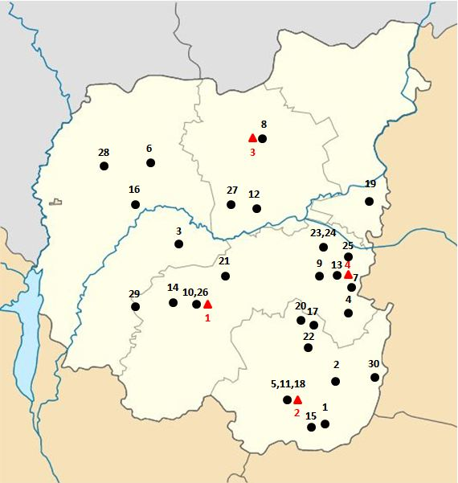

*Інформація по основним джерелам викидів знаходиться в Додатку 3

**Умовні позначення:**

Стаціонарні джерела викидів в атмосферне повітря

Заплановані пункти спостережень